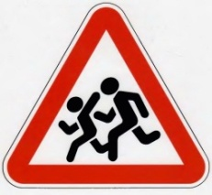
С 15 мая 2018 года по 27 мая 2018 г. в целях предупреждения детского дорожно-транспортного травматизма на территории Адмиралтейского района проводится целевое профилактическое мероприятие «Внимание - дети !»
В период проведения мероприятия особое внимание будет уделяться соблюдению водителями скоростного режима, правил проезда пешеходных переходов, правил перевозки детей.
За 4 месяца 2018 года в Адмиралтейском районе г. Санкт-Петербурга произошло 7 (0) дорожно-транспортных происшествий с участием детей в которых пострадало 7 (0) детей, из них по вине водителей пострадало 4 ребенка, по собственной вине пострадало 3 ребенка.

Уважаемые взрослые!

Уберечь детей от беды – наш с вами долг и обязанность. Взрослым необходимо подавать добрый пример безопасного поведения на дороге, особенно если вы сопровождаете ребенка.
Водители! Не забывайте, что в соответствии с Правилами дорожного движения, Вы обязаны пропустить пешеходов, переходящих проезжую часть дороги по пешеходному переходу. Всегда помните, что ваши родственники и дети – тоже пешеходы.
Обучайте детей безопасному поведению на дорогах и улицах. Помогите им сориентироваться в дорожной обстановке, не оставайтесь равнодушными к опасному поведению детей на дороге.
С наступлением тёплого периода года дети больше времени проводят на улице. Катаются по проезжей части на велосипедах, скейтбордах, роликовых коньках в нарушение Правил дорожного движения. Поэтому контролируйте нахождение ребёнка на улице, напоминайте о правилах безопасного поведения.
Главный залог безопасности вашего ребенка на дороге - ваше участие и личный пример.
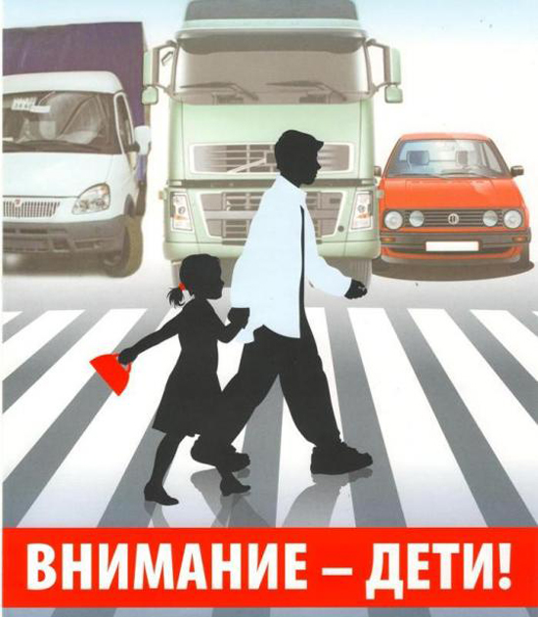
Ежедневно напоминайте детям о правилах дорожного движения.
Не оставайтесь равнодушными к поведению детей на дороге.
Сделанное вовремя замечание может предотвратить беду.

БЕРЕГИТЕ ЖИЗНЬ ВАШИХ ДЕТЕЙ!

Пропаганда БДД отдела ГИБДД УМВД России по Адмиралтейскому району г. Санкт-Петербурга

